Biologie
- Werking van het oog

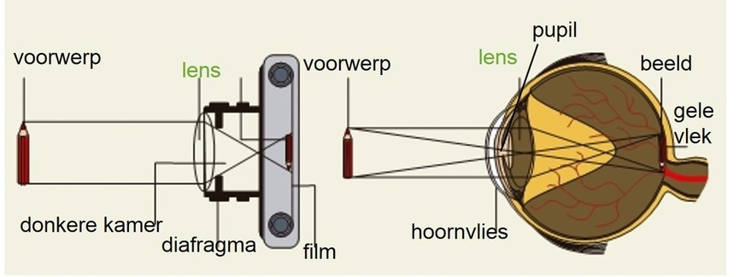
Het beeld is omgekeerd/haarscherp/verkleind en lichtsterk.

Camera: Scherpstelling van het beeld van je studieobject op de lichtgevoelige film, draaien aan de lensring hierdoor verschuift de cameralens naar voor of achter en wijzig de beeldafstand. Totdat dit beeld scherp wordt.
Oog: We kunnen de afstand tussen de ooglens en het netvlies (= beeldafstand) dus NIET veranderen om een scherp beeld te krijgen.
- Door accommodatie of de aanpassing van de ooglens aan een gewijzigde kijkafstand.

Oogaccomodatie?
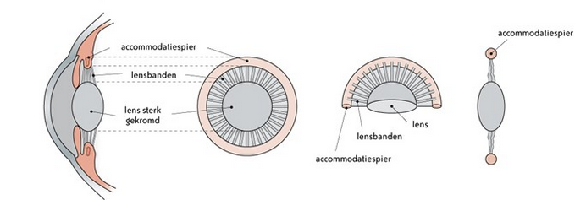
Hoe kleiner de voorwerpafstand, hoe sterker de ooglens moet gekromd worden om toch een scherp beeld op het netvlies te verkrijgen.
Ooglens = elastisch
lensbandjes
Straallichaam met kringspiertjes

Het oog “in rust”:
Het oog voelt ontspannen aan als we naar een ‘ver’ voorwerp kijken. +/- vanaf 25cm.
- Kringspiertje in straallichaam= ontspannen, diameter= groter
- Lensbandjes zijn opgespannen, trekken aan de ooglens.
- Ooglens= opgespannen, afgeplat.

Het oog “geaccommodeerd”:
Ook bij een dichtbijgelegen voorwerp (bv: 20cm) kunnen we nog scherp zien.
- Kringspiertje in straallichaam= samengetrokken, diameter= kleiner
- Lensbandjes zijn ontspannen
- Ooglens kan door haar elasticiteit meer bolvormig worden.

Extra:
- Een oog in accommodatie voelt erg vermoeiend aan.
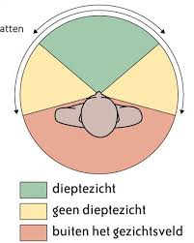
- Nabijheidspunt= punt van maximale oogaccommodatie: bij een goed en jong oog is dat ongeveer 15 cm.

Door herseninterpretatie en ervaring ontstaat dieptezicht.

Mijn 2 ogen samen registreren omgekeerde, haarscherpe, verkleinde en lichtsterke beelden via de lichtzintuigen/lichtreceptoren (= gespecialiseerde structuren op het netvlies)

Wegfilteren + =2X herseninterpretatie
Corrigeren
“ZIEN” = SUBJECTIEF
Enkele oogafwijkingen
- Bijziendheid
- Lengte oogbol= té lang of
- Ooglens= té bol
Bril/contactlenzen met holle (negatieve) glazen.

- Verziendheid
- Lengte oogbol= té kort of
- Ooglens= té plat
Bril/contactlenzen met bolle (positieve) glazen.

- “Oud oog”
- Ooglens wordt minder elastisch
Bril met bolle (positieve) glazen.

- Kleurenblindheid
- Niet of minder goed werken van bepaalde soorten kegeltjes.
- Meest voorkomende: Daltonisme of rood-groenkleurenblindheid.
- Vooral jongens (9%) en aangeboren.

Oogverzorging en bescherming:
Oog in gezondheid te houden:
- Goede lichtomstandigheden: Voldoende licht zonder té sterke contrasten. Geen té fel licht.
- Ideale leesafstand: Je lesmateriaal niet te dicht bij je ogen houden. Ideaal is 25 a 30 cm.

Op het netvlies van elk van beide ogen is een plaats, de blinde vlek (= contactplaats netvlies oogzenuw). Hier liggen geen lichtreeptoren/ lichtzintuigcellen en treedt geen beeldvorming op.

Onze beide ogen vullen elkaar aan. Hierdoor ontstaat er geen onderbreking in onze beeldwaarneming.

Het oog waarmee je hetzelfde beeld ziet als met beide ogen op is je dominerend oog.
We kunnen onze “ogen” dus duidelijk niet helemaal vertrouwen.
Waarneming is een subjectief begrip. (= niet voor iedereen gelijk.)

